Consulta de Vehículos por estado.

Muestra todos los vehículos de la flota discriminados por estado.
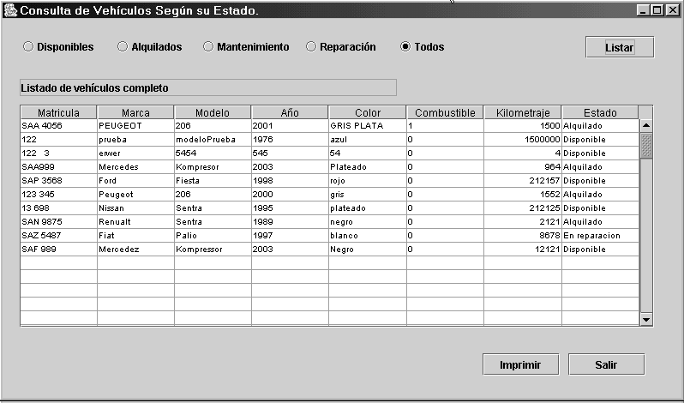

Permite filtrar por estado.

Consulta de historia de alquileres.
0=Nafta
1=Diesel

Muestra el historial de alquileres realizados, para un vehículo de la flota.
Si es 0 el auto esta actualmente alquilado.
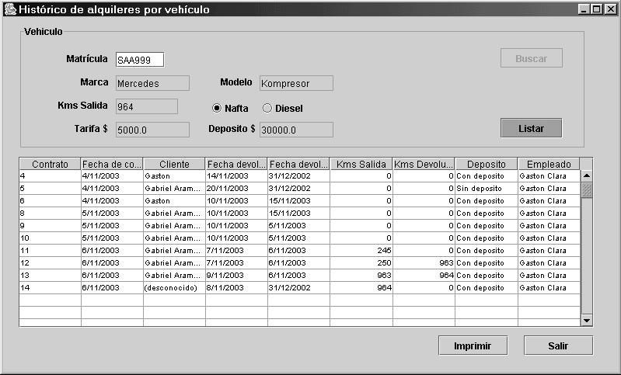
Datos del vehículo a consultar.

